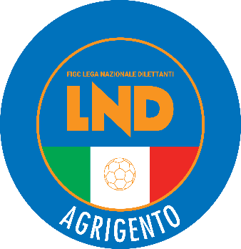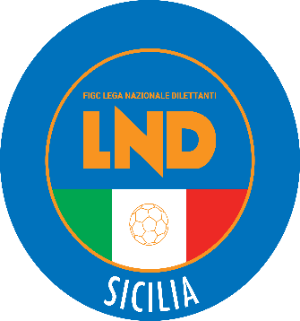 **FEDERAZIONE ITALIANA GIUOCO CALCIO**

**LEGA NAZIONALE DILETTANTI**

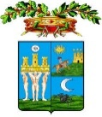***DELEGAZIONE PROVINCIALE***

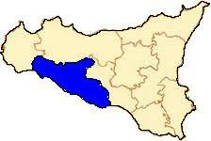***DI***

***A G R I G E N T O***

**Sede: Via Lucrezio, 5/b – Villaggio Mosè 92100 Agrigento**

**dTel. 0922 605351 - Fax 0922 520378**

**E-mail**: [del.agrigento@lnd.it](mailto:del.agrigento@lnd.it) - **Sito**: [sicilia.lnd.it](http://www.lnd.it/)

**PEC**: [delegazione.agrigento@lndsicilia.legalmail.it](mailto:delegazione.agrigento@lndsicilia.legalmail.it)

**COMUNICATO UFFICIALE N°65**

**del 17/04/2020**

**STAGIONE SPORTIVA 2019/2020**



1. **COMUNICAZIONI DELLA L.N.D.**

**CU N. 295 DEL 16.04.2020 L.N.D. - SOSPENSIONE**  [**DEFINITIVA CAMPIONATI GIOVANILI**](https://www.lnd.it/it/comunicati-e-circolari/comunicati-ufficiali/stagione-sportiva-2019-2020/6276-comunicato-ufficiale-n-295-sospensione-definitiva-campionati-giovanili)

Si **trasmette**, in allegato, il C.U. in oggetto riportante quanto pubblicato dalla F.I.G.C. con proprio Comunicato Ufficiale n. 187/A del 16 Aprile 2020, inerente la sospensione definitiva dello svolgimento del Campionato Nazionale Primavera organizzato dalla Divisione Calcio Femminile della F.I.G.C. e dei Campionati e Tornei giovanili direttamente organizzati e sotto l’egida del Settore Giovanile e Scolastico, già programmati per la Stagione Sportiva 2019/2020

**CIRCOLARE N. 54 DEL 16 APRILE 2020**

***Oggetto:* Circolare n. 9 del 13 aprile 2020 dell’Agenzia delle Entrate – Coordinamento delle disposizioni fiscali emanate a seguito dell’emergenza da COVID-19**

Si pubblica, in allegato, copia della circolare n. 11-2020 elaborata dal Centro Studi Tributari della L.N.D., inerente l’oggetto.

|  |
| --- |
| ***Il Segretario Il Delegato Provinciale***  ***Prof. Tonino Burgio Prof. Angelo Caramanno*** |

**Pubblicato in Agrigento ed affisso all’albo della D.P. il 17/04/2020**